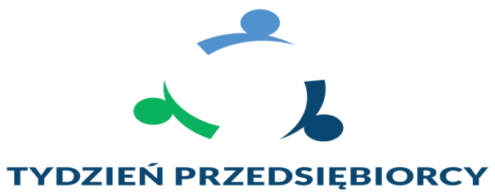

Skorzystaj z bezpłatnych szkoleń !!!
W ramach tegorocznego Tygodnia Przedsiębiorcy Zakład Ubezpieczeń Społecznych I Oddział w Łodzi zaprasza Państwa
26 września 2019 r.
do udziału w bezpłatnym szkoleniu pt.:

9:30 Funkcjonalność PUE oraz obsługa i korzystanie z aplikacji e-płatnik

Szkolenia odbędą się w ZUS Inspektorat w Łowiczu ul. Kaliska 8 pok. 3

Ze względu na ograniczoną ilość miejsc prowadzone są zapisy na szkolenie, które przyjmowane są pod numerem telefonu: tel. 46 830 17 01 bądź
pod adresem e-mail szkolenia_lodz@zus.pl

Na szkolenie zapraszamy wszystkich chętnych zainteresowanych tematem.

